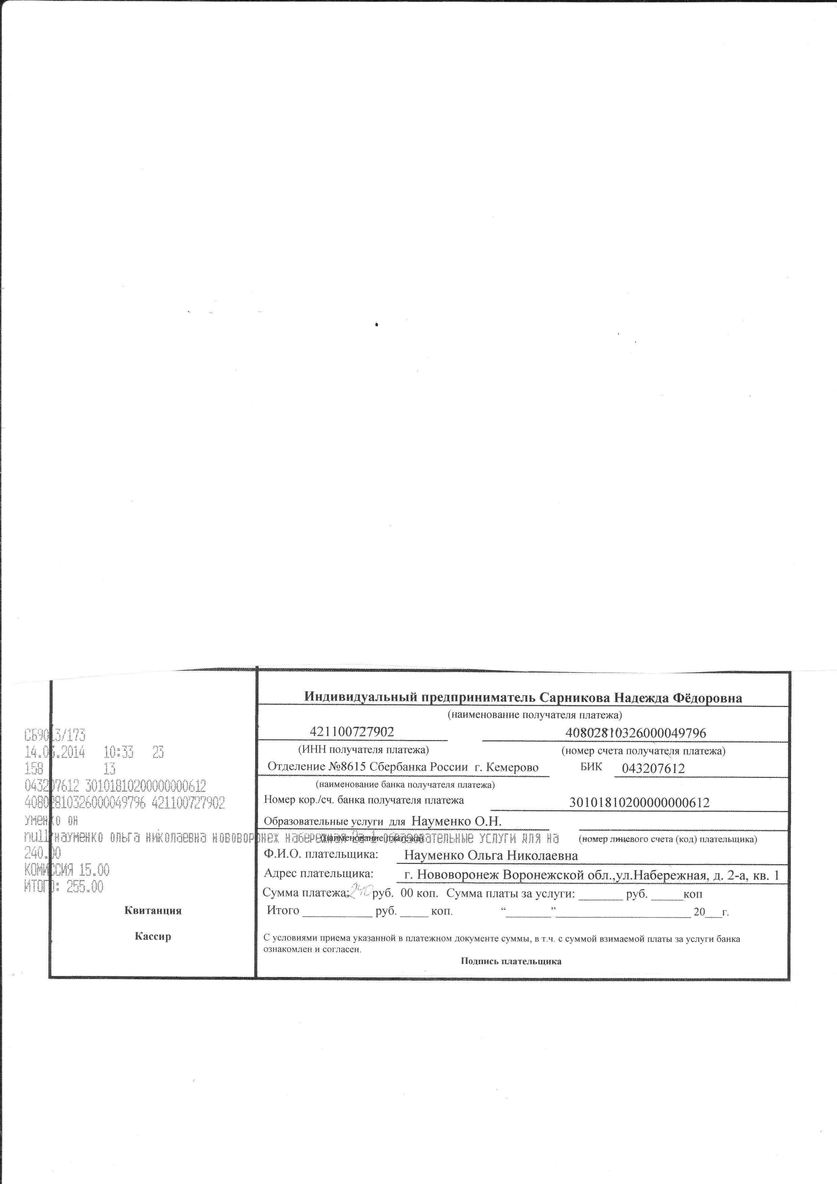

Заявка на участие в конкурсе «Педагогические идеи, методики, технологии»
Данные для оформления диплома |  |  |  | E-mail, с которого оправляется материал на конкурс | Размер оплаченного оргвзноса т. е. 240 руб. или 390 руб. и адрес *
Ф.И.О. (полностью) автора | Должность,  категория,  звание | Сокращенное название учреждения | Номинация и название работы
Науменко Ольга Николаевна | Воспитатель высшей квалификационной категории | МКДОУ д/с № 14 г. Нововоронеж | Номинация «Дошкольное воспитание»  Конкурсный материал Математический досуг «Поможем бабушке Федоре» | ion61@yandex.ru | 240 руб.

Математический досуг «Поможем бабушке Федоре»
Номинация «Дошкольное образование»

Науменко Ольга Николаевна,
воспитатель ВКК,
МКДОУ д/с № 14 г. Нововоронеж Воронежской обл.

Цели и задачи: продолжать формировать представление о четырехугольниках, упражнять в различении квадрата, прямоугольника, ромба, трапеции; закреплять пространственно-временные отношения; учить соотносить предмет с геометрической формой, располагать предметы в логической последовательности, классифицировать, сравнивать доли (половина, четверть); развивать смекалку, логическое мышление.
Материал: карточки с изображением мяча, кубика, яблока; д/и «Сложи квадрат», «Муха», «игровизоры», «одеяло» с прорезанными дырками в форме различных четырехугольников, плоскостные изображения разноцветных кружек, фломастеры, яблоки.

С причитаниями по тексту сказки появляется бабушка Федора, знакомится с детьми, рассказывает о своей беде. Воспитатель предлагает детям помочь Федоре Егоровне.
- Собрать из «осколков» зеркало – развивающая игра «Сложи квадрат» (по Никитиным).
- «Что лишнее?» - исключить «лишний» предмет (на карточках красный кубик, красное яблоко, синий мяч). Подвести детей к выводу, что возможны различные варианты решения, т.к. кубик отличается формой, мяч – цветом, а яблоко – фрукт, тогда как остальные предметы – игрушки.
- Дидактическая игра «Муха» - «муха» двигается по полю, разделенному на 16 клеток (4 х 4), согласно командам «Вверх», «Вниз», «Влево», «Вправо», но так, чтобы она не вылетела за пределы поля. Сначала дети по очереди подают команды, вызванный ребенок передвигает «муху». Затем игра усложняется: команды подаются воспитателем, дети мысленно передвигают «муху», проверяя через три-четыре хода, где она находится.
- Физкультминутка «Муха».
Муха, муха, надоеда, прилетела к нам к обеду.
Видит муха – стол накрыт, по тарелкам суп разлит,
Хлеб нарезан, можно есть… Только где же мухе сесть?
Села муха на окошко, съела муха хлеба крошку.
Тряпкой муху мы прогнали! В гости мы тебя не звали!
(дети выполняют движения в соответствии с содержанием)
- На освободившихся «полках» нужно расставить разноцветные кружечки в заданной логической последовательности: в верхнем ряду кружка с цветочком должна находиться между красной и желтой, а красная – рядом с зеленой. А на остальных «полках» кружки одного цвета не должны стоять друг под другом.
- Бабушка Федора жалуется, что мыши погрызли ее одеяло. Нужно подобрать «заплатки» соответствующей формы (квадрат, прямоугольник, ромб, трапеция) и починить его.
Вопросы детям: Какой формы твоя заплатка? У кого еще такая же? Как можно назвать эти фигуры одним словом? Почему они так называются?
- Пальчиковая гимнастика «Хозяйка однажды с базара пришла».
- Работа с «игровизорами» - дети «превращают» геометрические фигуры в предметы обихода, дорисовывая детали.
- Федора Егоровна хочет угостить детей яблоками, но по целому яблоку на всех не хватает. Воспитатель подводит детей к решению разделить яблоки на равные части.
Вопросы детям: Как назвать долю яблока, разделенного на две части? А на четыре? Что больше: целое или половина? Половина или четверть?
- Бабушка Федора благодарит детей за помощь и приглашает их в гости, но не знает, какой день будет послезавтра. Дети перечисляют все дни недели, сообщают Федоре, какой день сегодня, затем выясняют, какой день будет послезавтра.
Федора прощается с детьми и уходит со словами:
«Уж не буду, уж не буду я посуду обижать, Буду, буду я посуду и любить, и уважать!»

